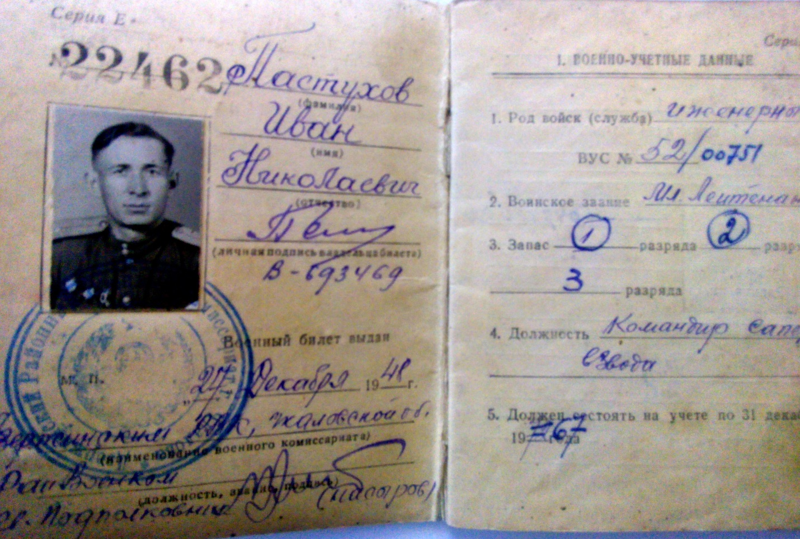
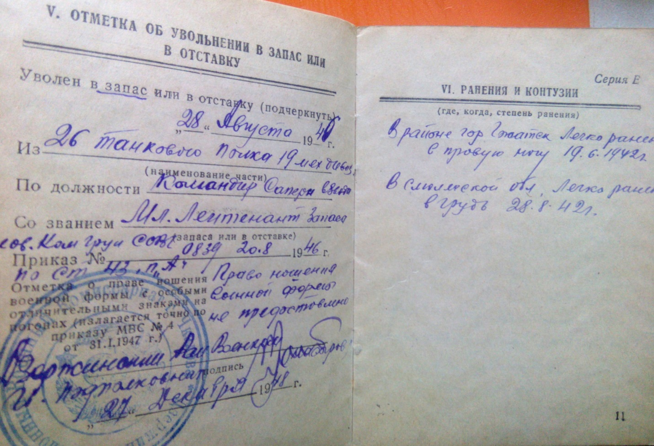

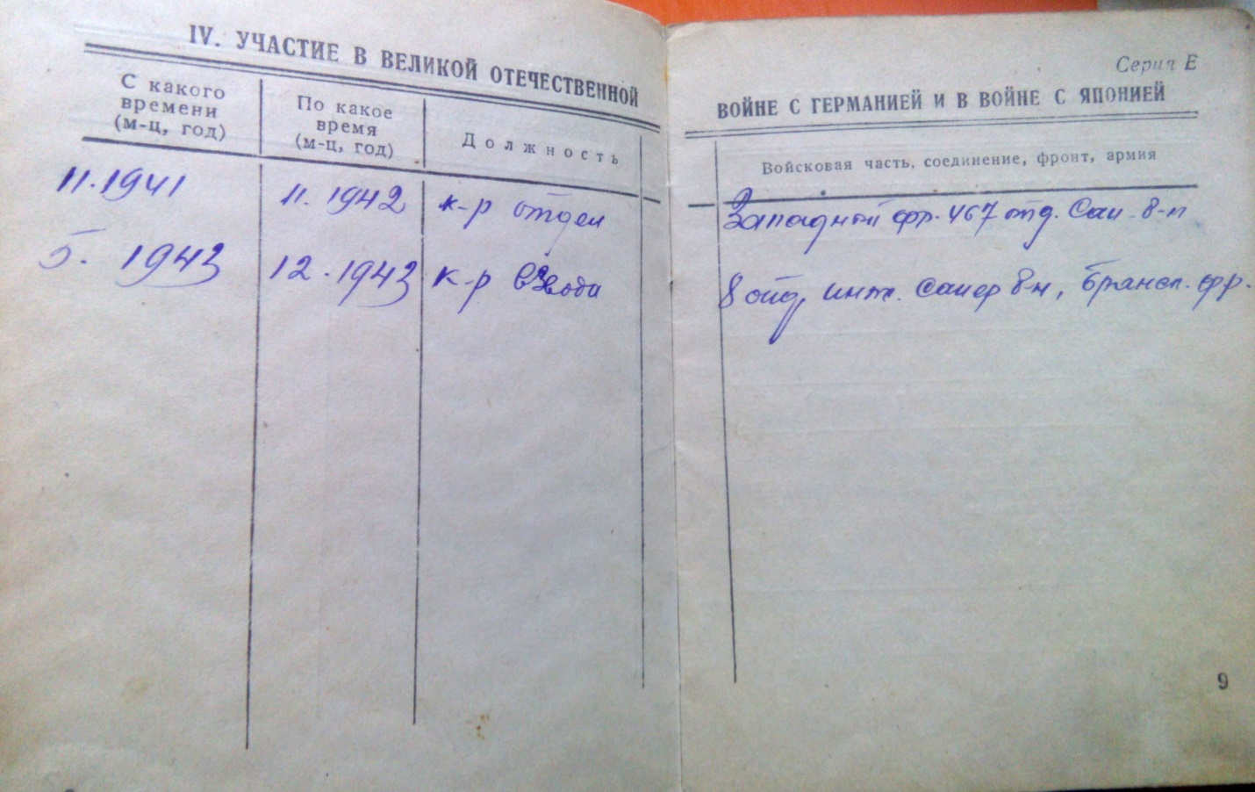
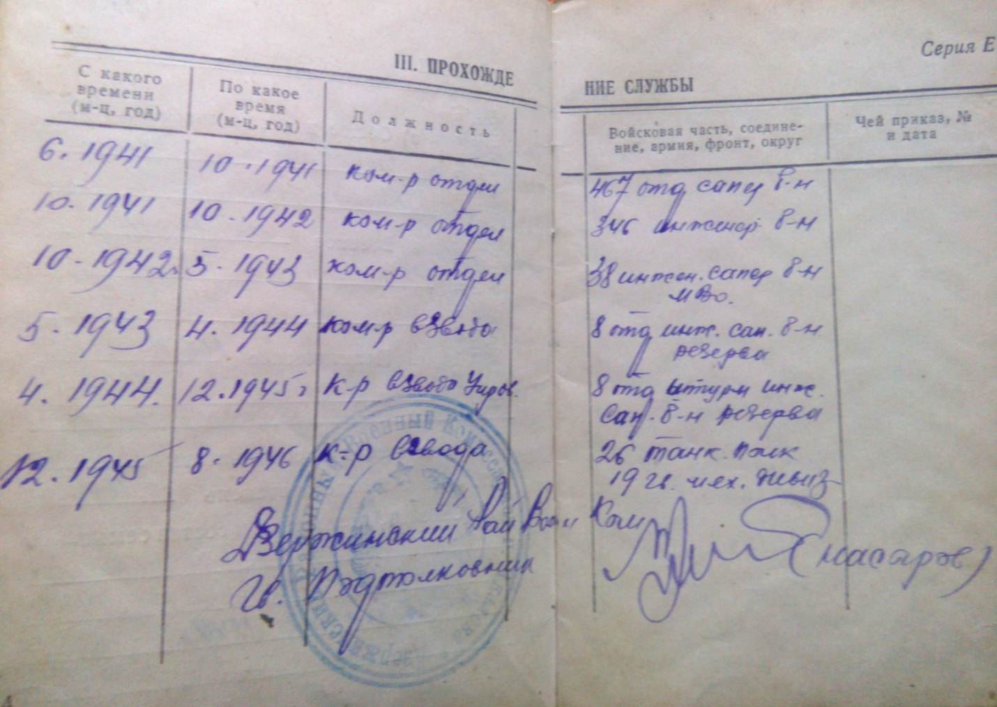

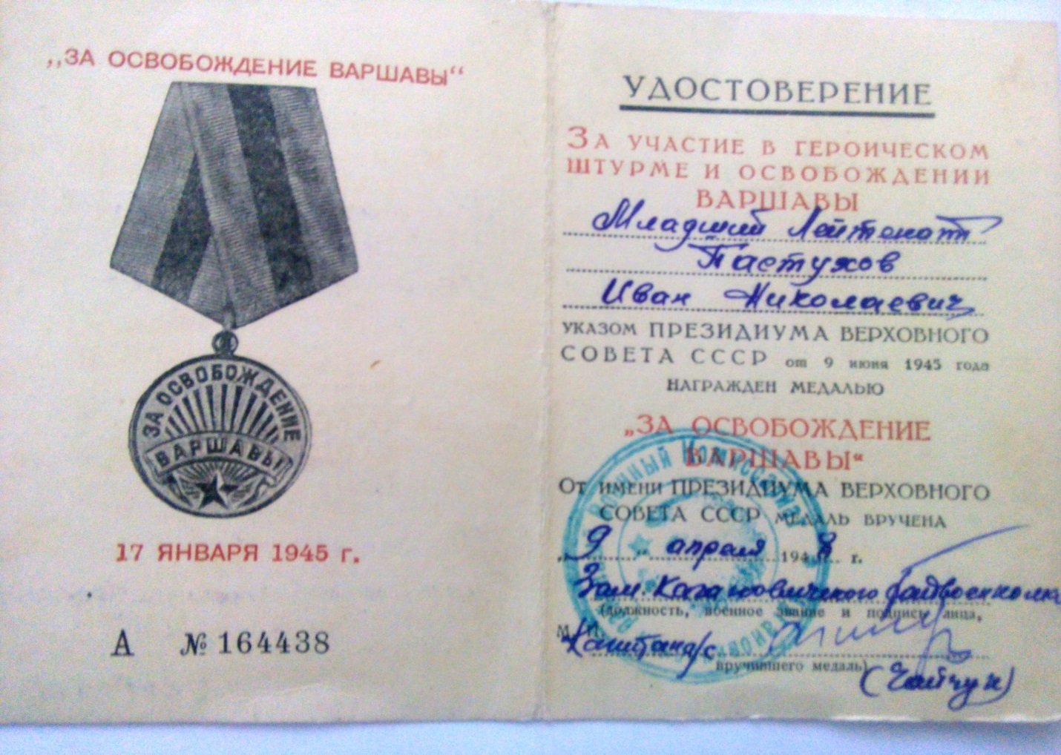
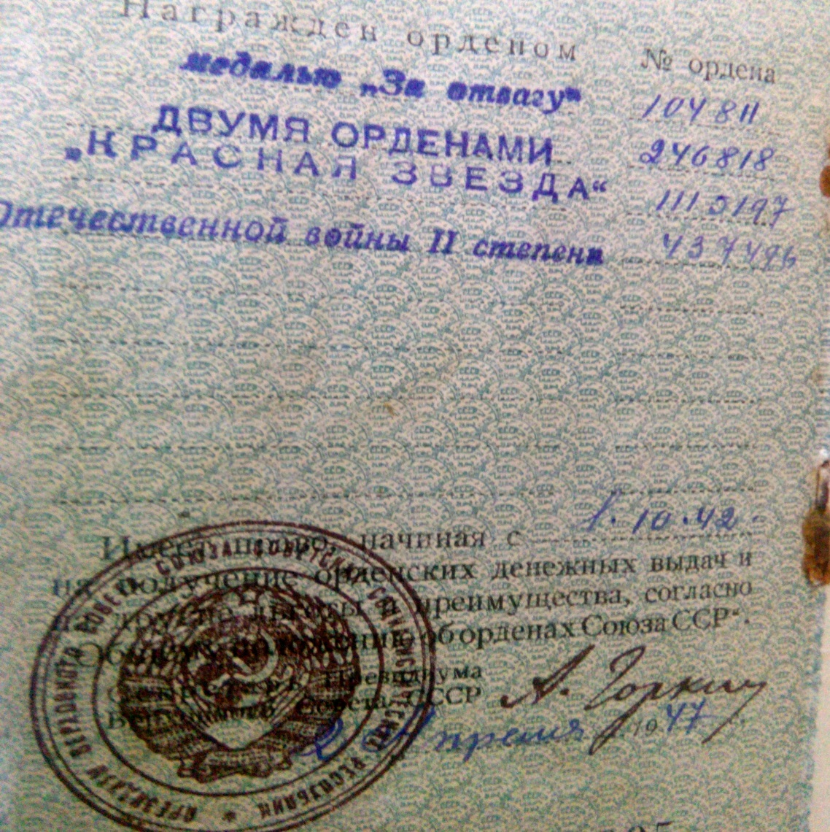
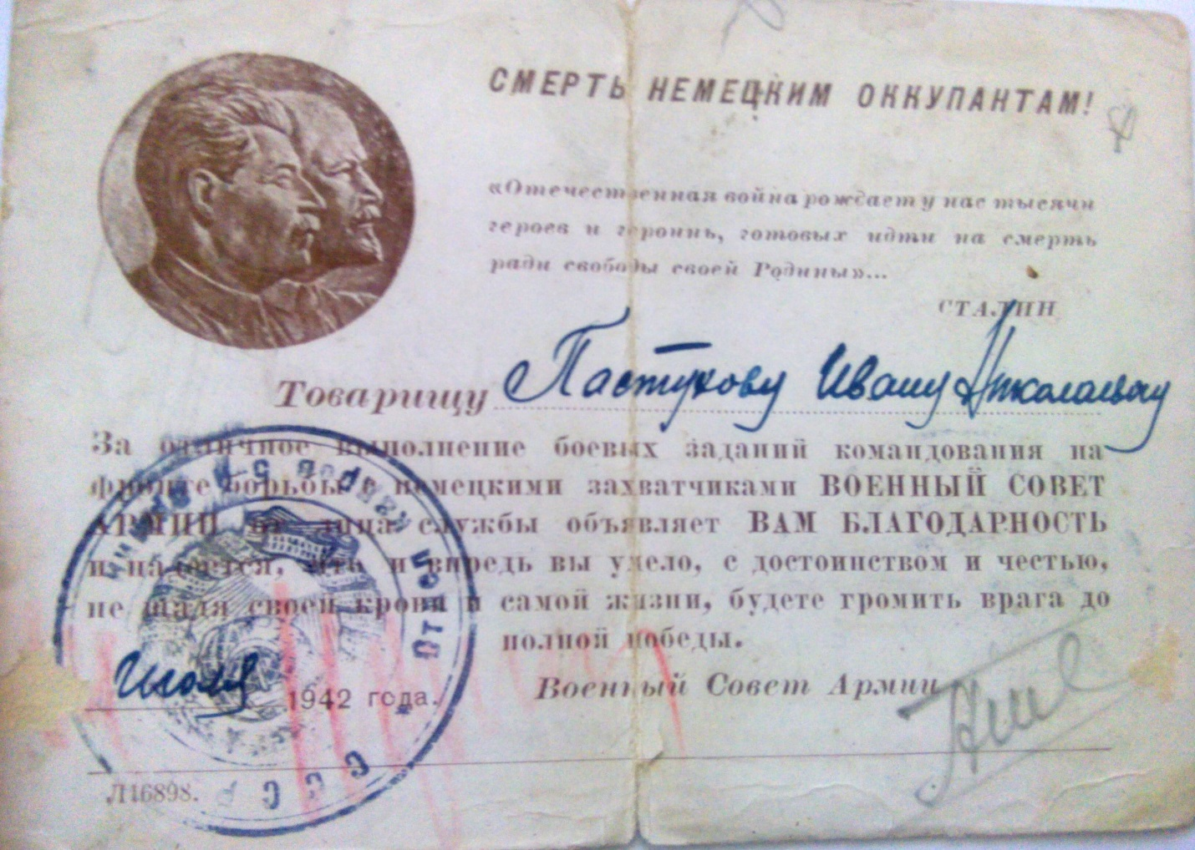
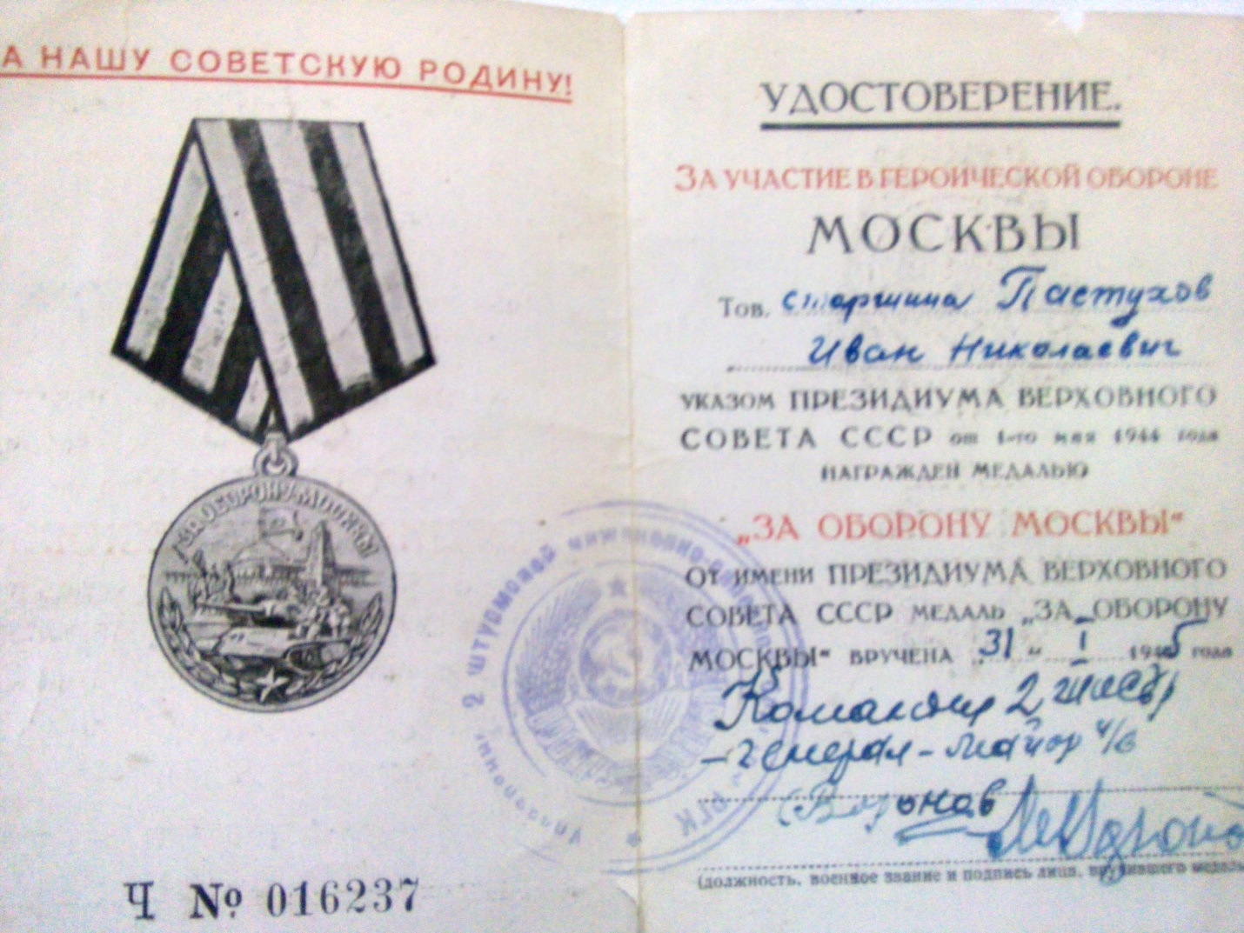

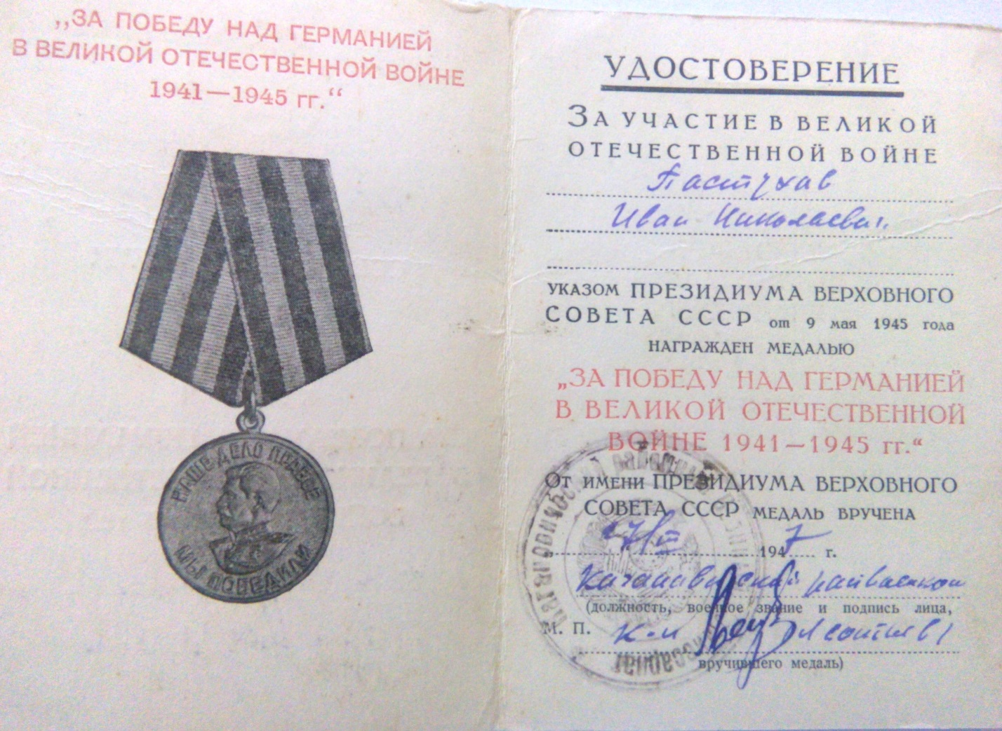

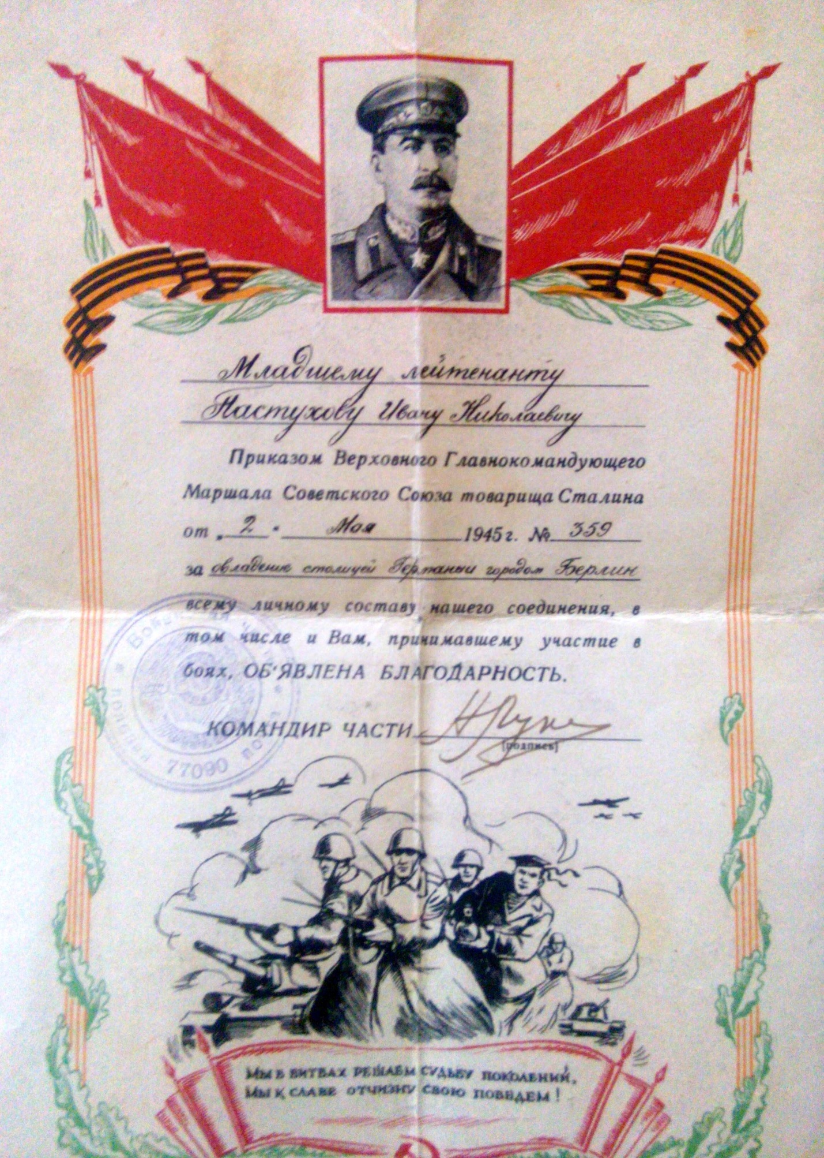

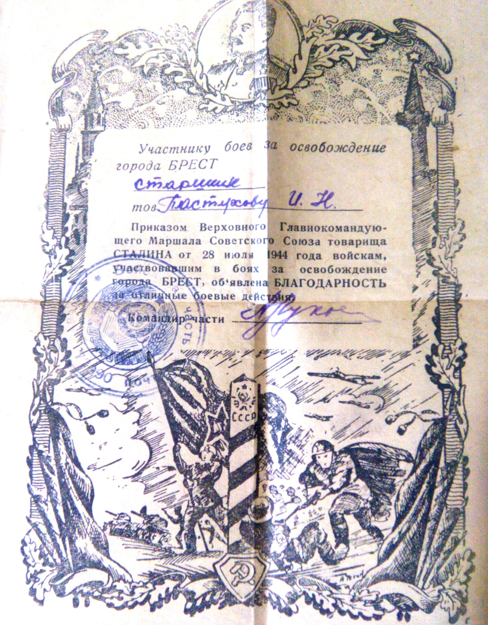

Пастухов Иван Николаевич 1917г.р.
Звание: ст. сержант
в РККА с 17.07.1941 года Место призыва:
№ записи: 10474710
Архивные документы о данном награждении:
I. Приказ(указ) о награждении и сопроводительные документы к нему
- первая страница приказ или указа
- строка в наградном списке
- наградной лист
II. Учетная картотека
- данные в учетной картотеке
Медаль «За отвагу»
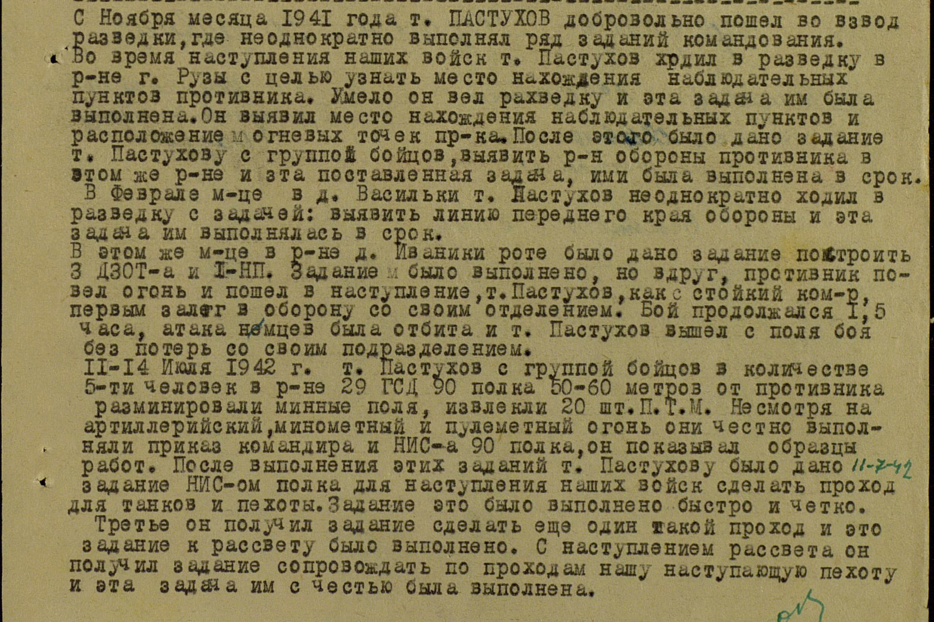

Пастухов Иван Николаевич 1917г.р.
Звание: ст. сержант
в РККА с 07.1941 года Место призыва: Кагановичский РВК, Чкаловская обл., г. Чкалов, Кагановичский р-н
№ записи: 18038534
Архивные документы о данном награждении:
I. Приказ(указ) о награждении и сопроводительные документы к нему
- первая страница приказ или указа
- строка в наградном списке
- наградной лист
II. Учетная картотека
- данные в учетной картотеке
Орден Красной Звезды
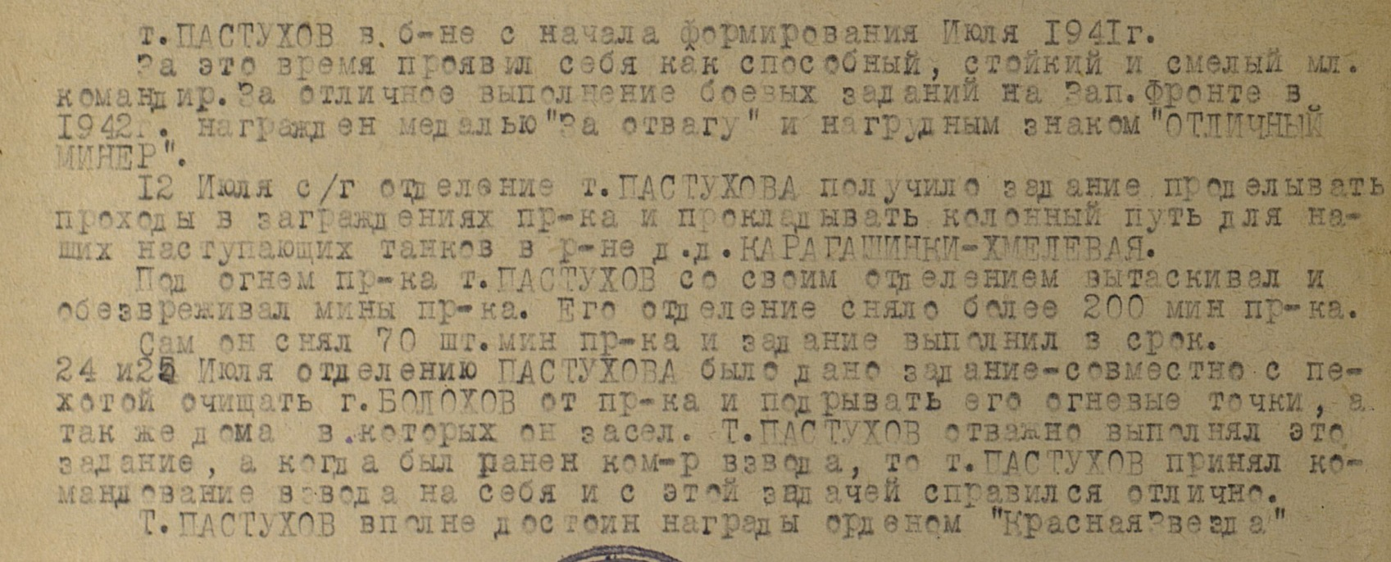

Пастухов Иван Николаевич 1917г.р.
Звание: старшина
в РККА с 07.1941 года Место призыва: Кагановичский РВК, Чкаловская обл., г. Чкалов, Кагановичский р-н
№ записи: 31613007
Архивные документы о данном награждении:
I. Приказ(указ) о награждении и сопроводительные документы к нему
- первая страница приказ или указа
- строка в наградном списке
- наградной лист
II. Учетная картотека
- данные в учетной картотеке
Орден Красной Звезды
